Projeto Águia

Modelagem SOA

Autores:  Bruno da Silva Soffo  Eiji Kasai Dogen  Renato Daros | Data de emissão:  30/09/2022
Revisor:  Gabriela María Cabel Barbarán | Data de revisão  05/10/2022  12/10/2022
FOLHA DE CONTROLE DE REVISÕES

Número da versão | Data de emissão | Registro de modificações
1.0 | 30/09/2022 | Elaboração inicial. Objetivo do documento e Modelo de Processo As Is
1.1 | 07/10/2022 | Elaboração diagrama modelo de processos to be

Índice
1 Objetivo do Documento 4
1.1 Modelo de Processo As Is 4
1.2 Modelo de Processo To Be 4
1.3 Diagrama de Casos de uso 4
1.4 Especificação de Requisitos não funcionais 4

Objetivo do Documento

Este documento tem como objetivo formalizar a modelagem dos processos As Is e To Be, detalhar as tarefas de cada processo e a especificação dos requisitos não funcionais. A partir desse documento, é possível visualizar as tarefas candidatas a serviços deste projeto.

Modelo de Processo As Is

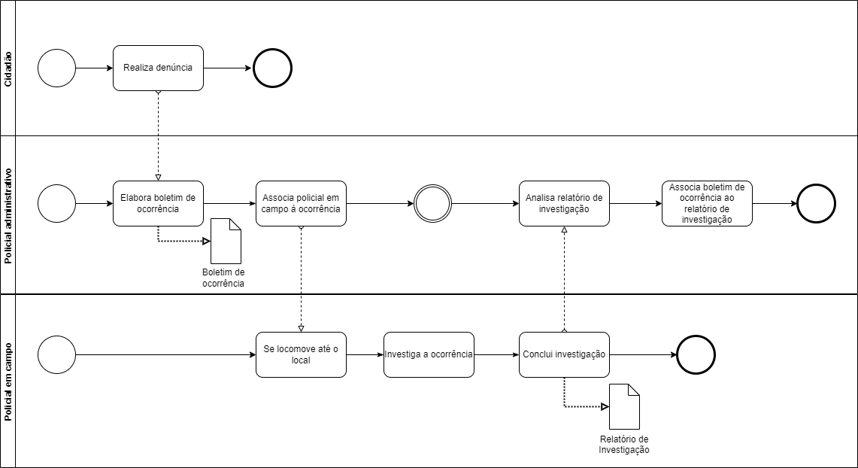

Modelo de Processo To Be

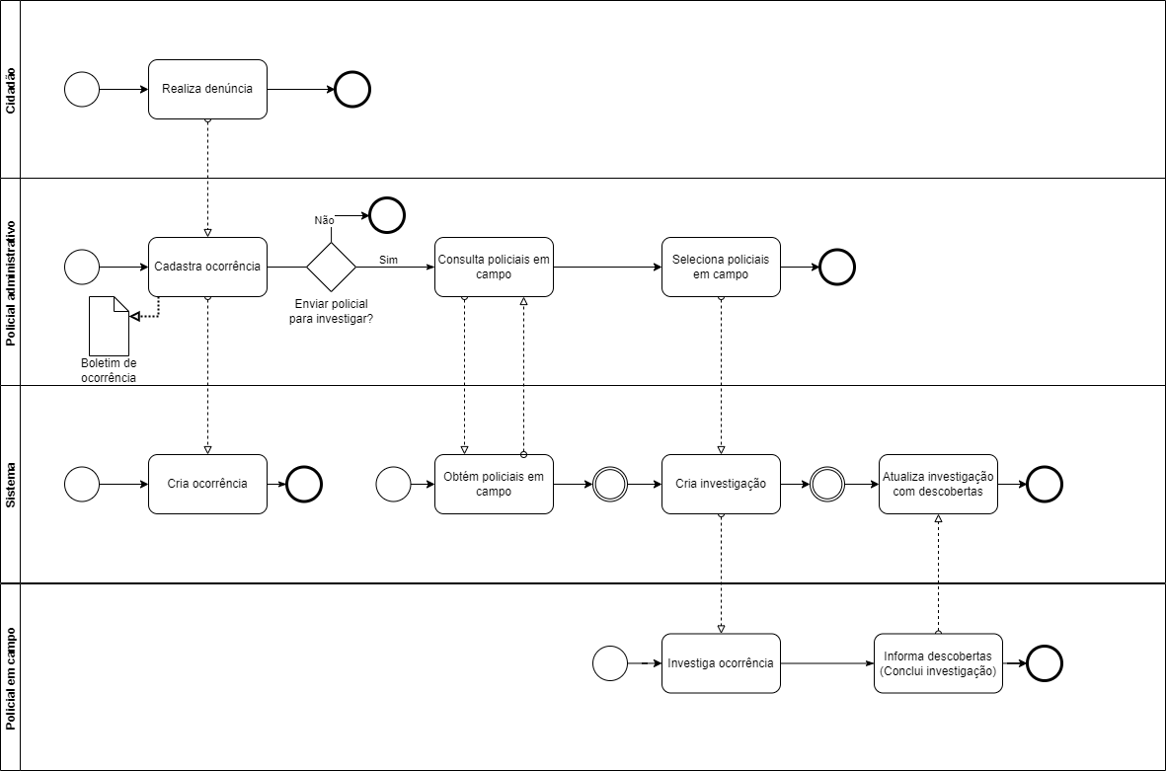

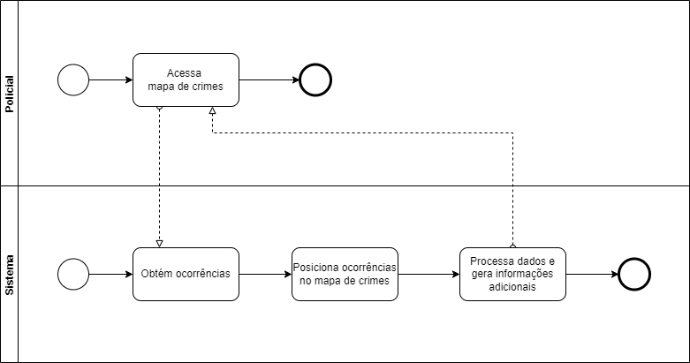

    - Detalhamento das tarefas do processo

Nome da Tarefa | Cadastra ocorrência
Dados de entrada | Dados da denúncia
Detalhamento do paso a paso da tarefa: | O policial administrativo recebe os dados da denúncia feita pelo cidadão;  O policial administrativo elabora o boletim de ocorrência;  O policial administrativo insere os dados da denúncia no sistema;  O sistema cria a ocorrência;  O policial administrativo decide se será criada uma investigação.
Dados de Saída: | Dados da ocorrência

Nome da Tarefa | Consulta policiais em campo
Dados de entrada | Local da ocorrência
Detalhamento do paso a paso da tarefa: | O policial administrativo busca policiais em campo não alocados e próximos à ocorrência;  O sistema retorna os policiais não alocados e próximos à ocorrência;
Dados de Saída: | Policiais em campo próximos a ocorrência e disponíveis.

Nome da Tarefa | Seleciona policial em campo para investigação
Dados de entrada | Policial em campo disponível
Detalhamento do paso a paso da tarefa: | O policial administrativo seleciona o policial em campo não alocado;  O sistema cria a investigação;
Dados de Saída: | Dados da investigação

Nome da Tarefa | Informa descobertas
Dados de entrada | Informações relacionadas a investigação descobertas pelo policial em campo
Detalhamento do paso a paso da tarefa: | O policial em campo insere as novas informações sobre a investigação;  O sistema registra as informações novas na investigação.
Dados de Saída: | Mensagem de confirmação

Nome da Tarefa | Acessa mapa de crimes
Dados de entrada | Localização
Detalhamento do paso a paso da tarefa: | O policial requisita acesso ao mapa policial ;  O sistema obtem os dados de ocorrências próximos ao policial;  O sistema posiciona as ocorrência geograficamente no mapa;  O sistema gera dados adicionais como mapa de calor;  O sistema retorna os dados do mapa para serem mostrados ao policial
Dados de Saída: | Mapa de crimes

Diagrama de Casos de uso

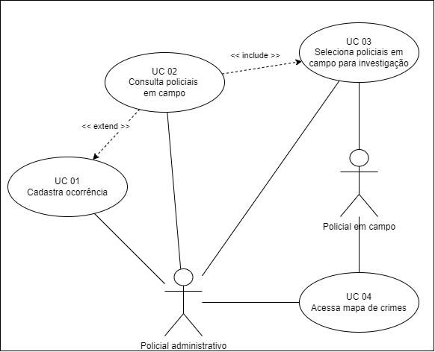

Especificação de Requisitos não funcionais

Requisitos Não Funcionais
RNF1: Garantir sigilo dos dados sobre as ocorrências e policiais em campo cadastrados;
RNF2: Garantir disponibilidade do sistema 99% do tempo para que as ocorrências sejam registradas e tenham uma resposta;
RNF3: Garantir escalabilidade do sistema para registrar pelo menos 10000 ocorrências por semana;
RNF4: Sistema com resposta rápida que não exceda 5 segundos para cadastrar denúncias;
RNF5: Banco de dados organizado (indexado) para acessos e consultas mais rápidas;
RNF6: Confiabilidade dos dados do sistema para não ocorrer erros de associação de policiais em campo às ocorrências.

